УДК 618.179-084-055.25
ПРОФИЛАКТИКА РЕПРОДУКТИВНОГО ЗДОРОВЬЯ СРЕДИ ДЕВОЧЕК ПОДРОСТКОВ
Михайлова М.С., Иванюта В.Е., Кобылянская Е.О., Ядрихинская Д.В.
Красноярский государственный медицинский университет им. проф. В.Ф. Войно-Ясенецкого
Кафедра поликлинической педиатрии и пропедевтики детских болезней с курсом ПО
Кафедра акушерства и гинекологии ИПО
Научные руководители: к.м.н., доц. А.В. Гордиец, к.м.н., доц. Маисеенко Д.А.
Список литературы
- Основы формирования здоровья детей : сб. метод. указаний для обучающихся к практ. занятиям для специальности 060103.65 – Педиатрия (очная форма обучения) / сост. А.В. Гордиец, М.Ю. Галактионова, Е.И. Прахин [и др.]. – Красноярск : тип. КрасГМУ, 2015. – 266 с.
Актуальность. На сегодняшний день в России всего 12 млн девочек от 0 до 18 лет, причем, не все они здоровы. В своих исследованиях Шарапова О.В. (2005 приводит данные Департамента медико-социальных проблем семьи, материнства и детства, о том, что в нашей стране пятая часть женского населения представлена девочками от 0 до 18 лет, но совсем мало девочек 10-15 лет (9,2%), которые являются истинным звеном потенциально фертильного возраста. Всероссийская диспансеризация 2002 года показала, что расстройства соматического и психического здоровья в сочетании с патологией репродуктивной системы встречаются у 50–57% девочек в возрасте до 18 лет. В возрастной структуре гинекологических заболеваний у 2-3-летних девочек преобладают воспалительные заболевания влагалища, шейки матки и даже сальпингиты, что связано с внутриутробным или интранатальным инфицированием ребенка. У девочек пубертатного возраста преобладают расстройства менструального цикла — олигоменорея, аменорея, дисфункциональные маточные кровотечения, хотя и частота сальпингитов и оофоритов не так мала. По данным официальной статистической отчетности за последние 5 лет заболеваемость детей и подростков (по обращаемости) увеличилась на 20 и 19% соответственно. Распространенность гинекологических заболеваний среди девочек высока, но обращаемость почти в 10 раз меньше (одна девочка из десяти заболевших обращается к врачу, остальные не обращаются). Именно этот контингент в дальнейшем формирует группу женщин, страдающих хроническими гинекологическими заболеваниями, нередко приводящими к бесплодию.
Охрана репродуктивного здоровья юного населения в настоящее время провозглашена национальной стратегией государственной политики России. По определению ВОЗ «репродуктивное здоровье — это состояние полного физического, умственного и социального благополучия, а не просто отсутствие болезней или недугов во всех аспектах, касающихся репродуктивной системы, ее функций и процессов».
Неуклонное распространение получает добрачная половая жизнь, по официальным данным сексуальный опыт имеют 48% подростков, причем 35% из них начали половую жизнь в возрасте 12 – 13 лет. Ранняя сексуальная жизнь чревата нежеланной беременностью. И поэтому в большинстве случаев у подростков 15-19 лет она завершается искусственным прерыванием. Более того, с 2000г. число абортов в сельской местности возросло в 9 раз. Осложнения в течение беременности почти в два раза чаще у женщин, имевших аборты в анамнезе. Результаты наблюдений показывают, что среди четырех женщин, прервавших первую беременность, практически здоровой оказалась одна, у половины были выявлены нарушения репродуктивной функции – 36 %, невынашивание – 13,7 %, нарушение менструальной функции – 12 %, воспалительные заболевания – 10 %. Изучение влияния репродуктивного поведения на онкологический риск у женщин показало, что между частыми абортами и возникновением у женщин рака молочной железы и рака шейки матки имеется прямая связь. Еще более неблагоприятное влияние на здоровье женщин, на формирование злокачественных новообразований оказывают внебольничные аборты. Распространенность абортов в нашей стране составляет 106 на 100 родов. От 10 до 25 % опрошенных женщин считают, что искусственное прерывание беременности проще и безопаснее, чем использование противозачаточных средств, то есть имеют установку на аборт как на оптимальный вариант семейного планирования.
Санитарно-просветительская работа может быть индивидуальной, групповой и коллективной. Её содержание - это пропаганда мер профилактики, направленных на формирование потребности в здоровом образе жизни и ориентирующих молодых людей и их родителей на осознание вреда «рисковых» или так называемых «саморазрушающих» форм поведения для здоровья и развития (табакокурение, злоупотребление алкоголем, наркомания, токсикомания, ранняя сексуальная активность, правонарушение несовершеннолетних, бродяжничество и т.п.).
В настоящее время курят почти 18% детей в возрасте 10-11 лет и более 60% 16-17-летних (мальчиков – 25,4%, девочек – 20,9%). Оказывается, что выкуривание девочками-подростками 5 и более сигарет в сутки в течение 5 лет сопоставимо с удалением одного яичника. Оно может стать причиной бесплодия и неблагоприятного течения беременности с развитием анемии, гестозов и нарушения родовой деятельности, не говоря уже о состоянии плода. Употребляют алкогольные напитки (включая слабоалкогольные) около 40% 10-11 летних детей и более 72% старше 13 лет. К 30 годам эти молодые люди могут стать хрониками-инвалидами.
Таким образом, на сегодняшний день доказано, что формирование репродуктивной системы у девочек происходит в условиях недостаточности лютеиновой фазы (НЛФ). А в первые годы после менархе у 80% девочек имеется ановуляция. Однако в последнее время стало ясно, что те заболевания, которые имеет современная девушка, в основном приводят к НЛФ, и поэтому частота нарушений ритма менструаций из года в год за последние пять лет нарастает как в группе девочек 10–14 лет, так и у девушек 15—17-летнего возраста, что требует медикаментозной коррекции. (Уварова Е.В., 2006).
Важной причиной пренебрежительного отношения к контрацепции и репродуктивному здоровью является низкая компетентность источников информации.
Цель. Изучение данных литературы по репродуктивному здоровью девочек подростков. Освоение методов санитарно-просветительной работы с подростками.
Материалы и методы. Проведено консультирование девочек подростков школах населенных пунктов Нижне-Ингашского района Красноярского края в период 1-10 февраля 2016 года. Мероприятие организовано студенческим штабом КрасГМУ при поддержке администрации ВУЗа и Н-Ингашского района рамках проведения совместной патриотической акции «Снежный десант.
Результаты и выводы. В рамках акции «Снежный десант» проведено посещение 10 населенных пунктов на территории Н-Ингашского р-на Красноярского края. В каждом населенном пункте проводились встречи с населением, детьми 7-11 классов школ. С девочками подростками проводилась санитарно-просветительная работа по вопросам репродуктивного здоровья: объяснялась современная ситуация по здоровью девочек, необходимость регулярного медицинского наблюдения, соблюдения здорового образа жизни. Раздавалось много наглядных материалов: менструальные календарики, правила личной гигиены девушки, правила половой безопасности и др. (Фото 1, 2).
Команда патриотической акции благодарит за поддержку штаб студенческих отрядов, администрацию КрасГМУ и Н-Ингашского района, научных руководителей проекта доцентов Гордиец А.В. и Маисеенко Д.А. за оказанную помощь и надеется на продолжение акции в дальнейшем.
Фото 1. Проведение санитарно-просветительной работы со школьницами.
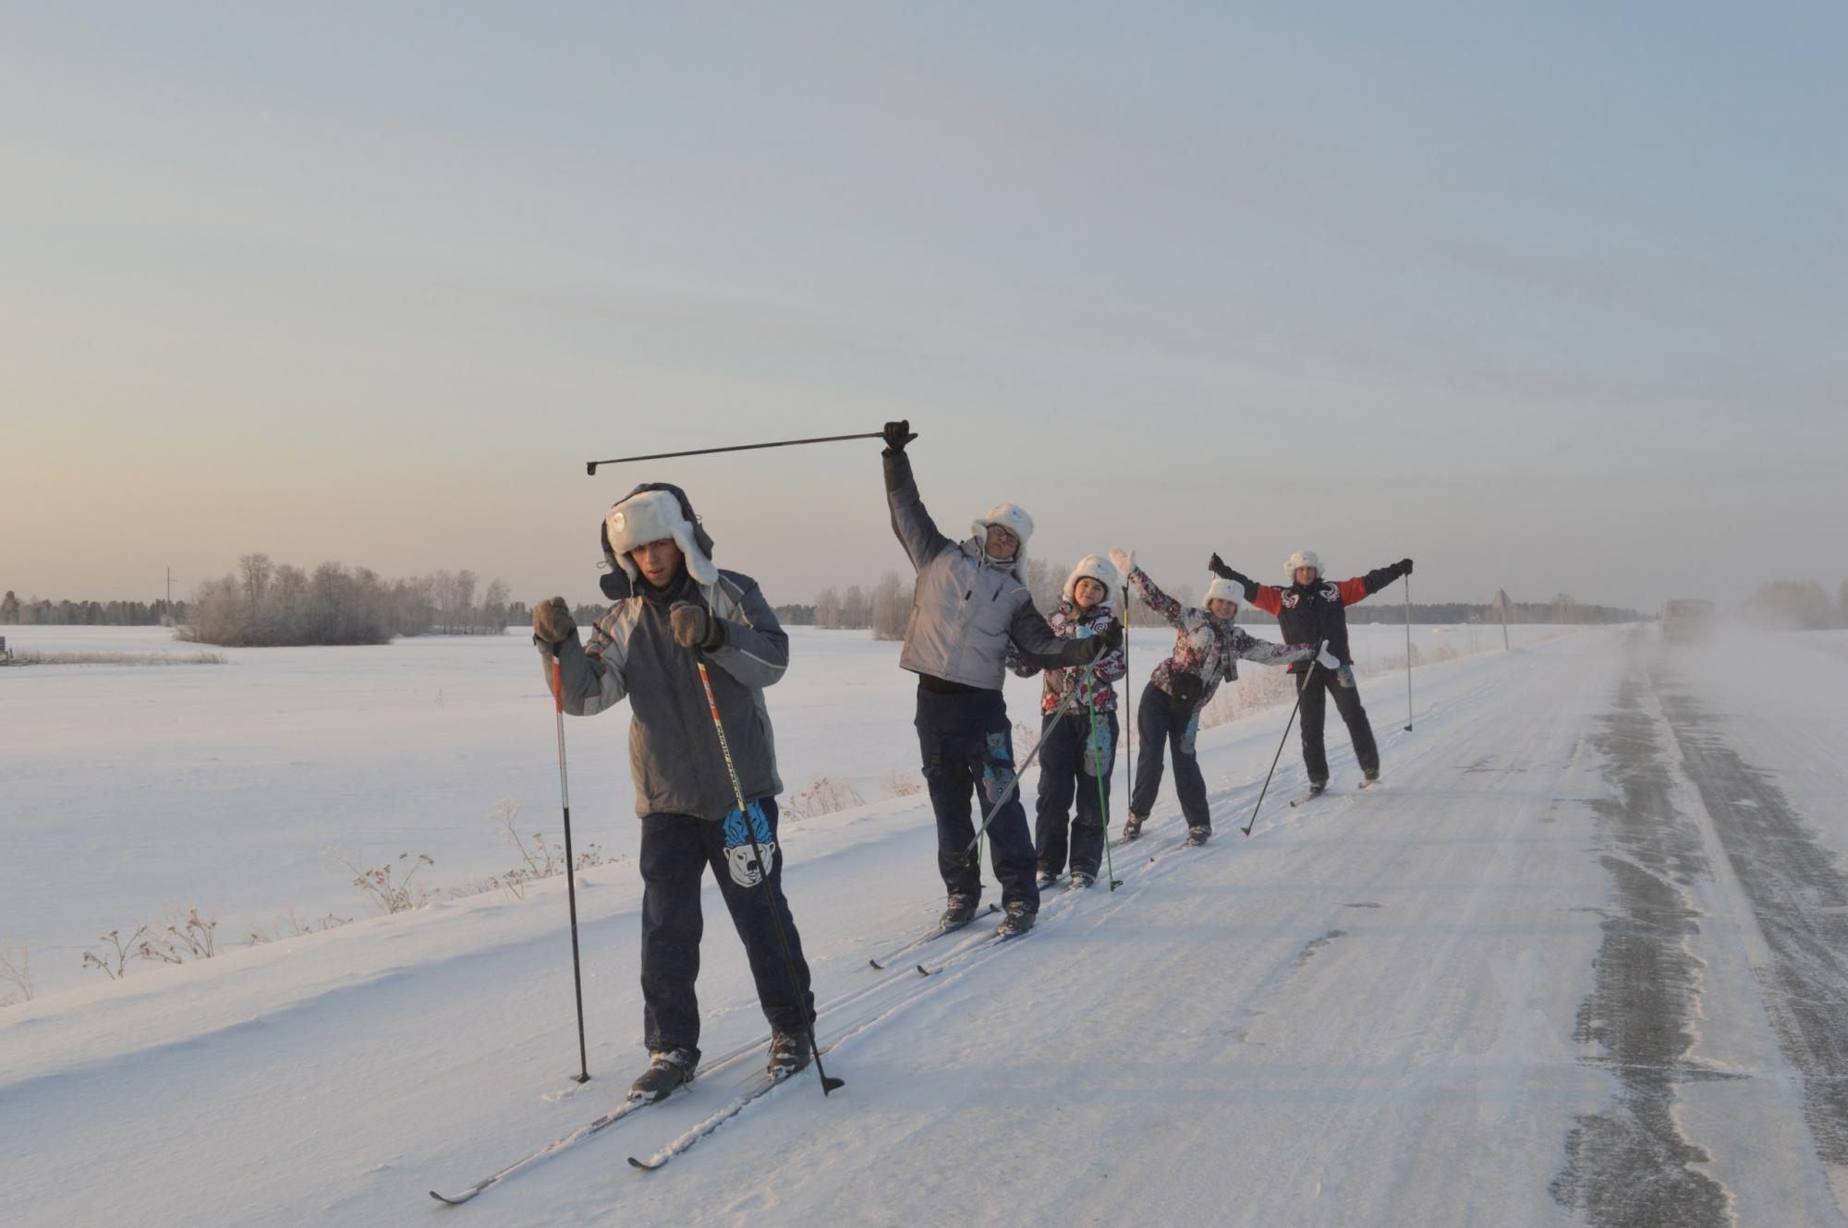
Фото 2. Переход на лыжах между населенными пунктами в Н-Ингашском районе.

